Sommerblumen-Pflege – das tägliche Stückchen Entspannung
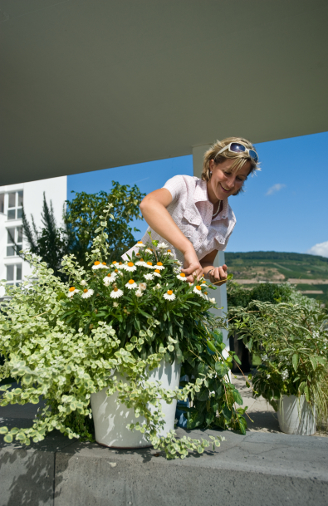
(GMH) Regelmäßiges Gießen ist das A und O. Ohne gleichmäßige Düngergaben oder stetig fließenden Langzeit-Dünger wird es nichts mit der Blütenpracht auf Balkon und Terrasse. Aber noch ein Drittes muss hinzukommen: Das regelmäßige Durchputzen der Pflanzen, bei dem alle welken und verblühten Teile entfernt werden. Aufwändig ist das nicht und bewusst genossen kann es zum täglichen Moment der Entspannung werden. Da fast alle Blütenstängel weich sind, lassen sie sich meist ganz einfach abknipsen. Pelargonien besitzen sogar eine "Sollbruchstelle", dort wo der Blütenstängel entspringt. So gepflegt wirken die Pflanzen nicht nur schöner, sie blühen auch besser, denn alle Kraft, die sonst die Samen reifen lässt, steht nun für die Entwicklung von Knospen und Blüten zur Verfügung.

Bildnachweis: GMH

Bildunterschrift: Wenn Welkes abgeknipst wird, gibt es Platz und Kraft für neue Knospen.
Bilddaten in höherer Auflösung unter: http://www.gruenes-medienhaus.de/download/Beet_Balkon_2010_04_02.jpg

